银川一中2021届高三年级第四次月考
理科综合能力测试-物理
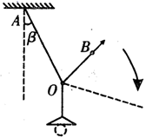
14．一盏电灯重力为G，悬于天花板上A点,在电线O处系一细线
OB，使电线OA偏离竖直方向的夹角为β=30°，如图所示.现保
持β角不变，缓慢调整OB方向至虚线位置，则在此过程中
细线OB中的张力
A．先减小后增大 B．先增大后减小
C．不断增大 D．不断减小

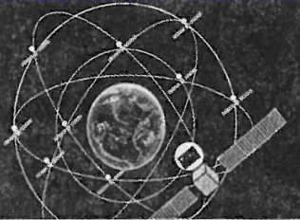
15．2020年6月23日9时43分我国第55颗北斗导航卫星发射成功，北斗那颗最亮的“星”的运行周期为T，已知万有引力常量为G，地球半径为R，地球表面重力加速度为g。由此可知
A．地球的质量为
B．地球的第一宇宙速度为
C．卫星离地高度为
D．卫星的线速度大小为
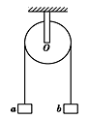
16．如图所示，a、b两物块质量分别为m、2m，用不计质量的细绳相连接，悬挂在定滑轮的两侧，不计滑轮质量和一切摩擦．开始时，a、b两物块距离地面高度相同，用手托住物块b，然后突然由静止释放，直至b物块下降高度为h.在此过程中，下列说法正确的是
A．物块a的机械能守恒
B．物块b机械能减少了
C．物块b重力势能的减少量等于细绳拉力对它所做的功
D．物块a机械能的增加量等于b的机械能减少量
17．水平面上有质量相等的、两个物体并排放置，水平推力、分别作用在物体、上．一段时间后撤去推力，物体继续运动一段距离后停下．两物体的图线如图所示，图中．则整个运动过程中
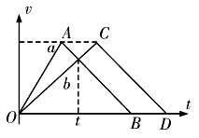
A．对物体做的功等于对物体做的功
B．对物体的冲量小于对物体的冲量
C．时刻物体和物体的速度方向相反
D．时刻物体和物体位移相等
18．两球A、B在光滑水平面上沿同一直线，同一方向运动，m_{A}=1kg，m_{B}=2kg，v_{A}=6m/s，v_{B}=2m/s．当A追上B并发生碰撞后，两球A、B速度的可能值是
A．v_{A}′=5 m/s，v_{B}′=2.5 m/s B．v_{A}′=2 m/s，v_{B}′=4 m/s
C．v_{A}′=1 m/s，v_{B}′=4.5 m/s D．v_{A}′=7 m/s，v_{B}′=1.5 m/s

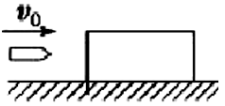
19．如图所示，光滑的水平面上，子弹以速度v₀射入木块，最后留在木块中随木块一起匀速运动，子弹所受阻力恒定不变，下列说法正确的是
A．子弹和木块系统动量守恒
B．子弹减少的动能等于木块增加的动能
C．子弹和木块系统的机械能减小
D．子弹对木块做的功等于木块对子弹做的功
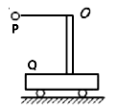
20．如图所示，质量为4kg的小车Q静止在光滑的水平面上，质量为2kg的可视为质点的小球P用质量不计、长为0.75m的细线栓接在小车上的固定竖直轻杆顶端的O点。现将小球拉至与O等高的位置，且细线刚好绷直，拉起过程中小车静止，某时刻给小球一竖直向下的速度，重力加速度为。当细线第一次呈竖直状态时，下列说法正确的是
A．小车Q的位移大小为0.25m
B．小球P的速度大小为
C．小车Q的速度大小为2m/s
D．小球下落过程中，细线对小球P做的功为7J
21．如图所示，轻质弹簧一端固定，另一端与质量为m的圆环相连，圆环套在倾斜的粗糙固定杆上，杆与水平面之间的夹角为α，圆环在A处时弹簧竖直且处于原长。将圆环从A处静止释放，到达C处时速度为零。若圆环在C处获得沿杆向上的速度v，恰好能回到A。已知AC＝L，B是AC的中点，弹簧始终在弹性限度之内，重力加速度为g，则
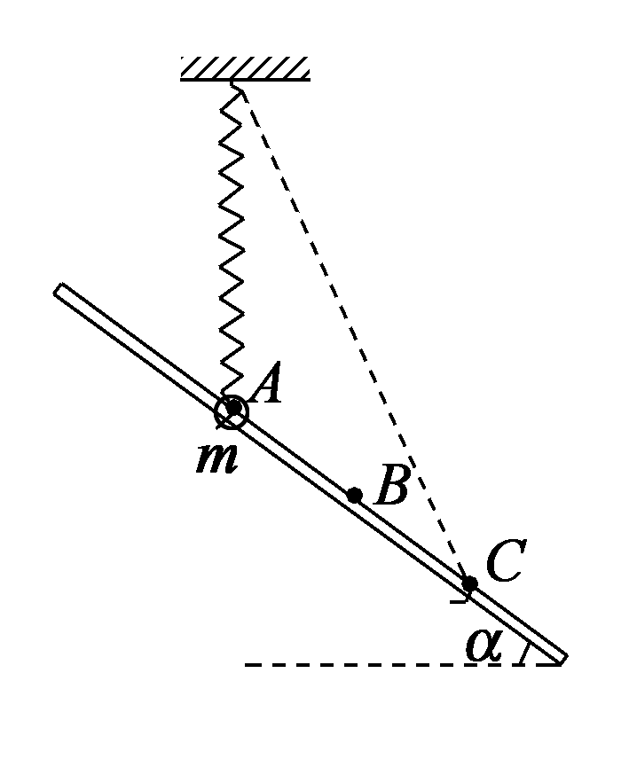
A．下滑过程中，环的加速度不断减小
B．下滑过程中，环与杆摩擦产生的热量为mv²
C．从C到A的过程，弹簧对环做功为
D．环经过B时，上滑的速度大于下滑的速度
三、非选择题：包括必考题和选考题两部分。第22～32题为必考题，每个试题考生都做答；第33题～39题为选考题，考生根据要求作答.
（一）必考题（共129分）
22．(7分)
某研究性学习小组利用如图甲所示的实验装置验证m₁、m₂组成的系统机械能守恒。m₂从高处由静止开始下落，m₁上拖着的纸带打出一系列的点，对纸带上的点迹进行测量，即可验证机械能守恒定律。图乙给出的是实验中获取的一条纸带，0是打下的第一个点，打下5时m₂还未落地，每相邻两计数点间还有4个点（图中未标出），计数点间的距离如图中所示。已知、。则（实验中所用的电源频率为50Hz，g取9.8m/s²）
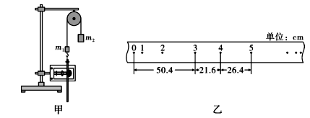
(1)下面列举了该实验的几个操作步骤，其中操作不当的是______。
A．将打点计时器接到直流电源上
B．先释放m₂，再接通电源打出一条纸带
C．测量纸带上某些点间的距离
D．根据测量的结果，分别计算系统减少的重力势能和增加的动能
(2)在纸带上打下记数点4时的速度v=______m/s（结果保留2位有效数字）。
(3)在打点0→4过程中系统动能的增加量=______J（结果保留2位有效数字），系统势能的减少量=______J（结果保留2位有效数字），由此得出的结论是______________。
23．(8分)
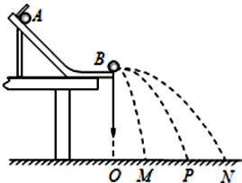
如图所示，用碰撞实验器可以验证动量守恒定律，即
研究两个小球在轨道水平部分碰撞前后的动量关系：先安
装好实验装置，在水平面上铺一张白纸，白纸上铺放复写
纸，在白纸上记录下重垂线所指的位置O。接下来的实
验步骤如下：
步骤1：不放小球2，让小球1从斜槽上A点由静止滚
下，并落在水平面上。重复多次，用尽可能小的圆，把小球的所有落点圈在里面，其圆心就是小球落点的平均位置P点；
步骤2：把小球2放在斜槽末端B点，让小球1从A点由静止滚下，使它们碰撞。重复多次，并使用与步骤1同样的方法分别标出碰撞后两小球落点的平均位置M、N点；
步骤3：用刻度尺分别测量三个落地点的平均位置M、P、N到O点的距离，即OM、OP、ON的长度。
（1）对于上述实验操作，下列说法正确的是______。
A．应使小球每次从斜槽上相同的位置自由滚下
B．斜槽轨道必须光滑
C．小球1的质量应大于小球2的质量
（2）上述实验除需测量OM、OP、ON的长度外，还需要测量的物理量有______。
A．B点距地面的高度h
B．小球1和小球2的质量
C．小球1和小球2的半径r
（3）当所测物理量满足表达式_______(用实验所测物理量的字母表示)时，即说明两球碰撞遵守动量守恒定律。如果还满足表达式_____(用实验所测量物理量的字母表示)时，即说明两球碰撞时无机械能损失。
24．（12分）
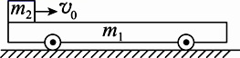
如图所示，质量m₁＝0.3 kg的足够长的小车静止在光滑的水平面上，现有质量m₂＝0.2 kg可视为质点的物块，以水平向右的速度v₀＝10m/s 从左端滑上小车，最后在车面上某处与小车保持相对静止.物块与车面间的动摩擦因数μ＝0.5，g取10 m/s².求：
（1）物块在车面上滑行的时间t；
（2）摩擦力对小车的冲量和对小车做功
（3）要使物块不从小车右端滑出，车长至少多长?
25．(20分)
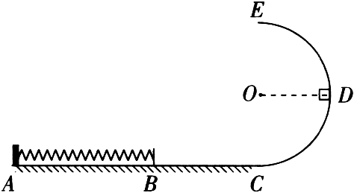
如图所示，有一原长为的轻质弹簧，一端拴接在水平地面A处的固定挡板上，另一端位于水平地面上B处，弹簧处于原长。竖直平面内半径为的半圆形光滑轨道CDE与水平地面相切与C点，BC之间的距离为，A、B、C、D、E在同一竖直平面内。质量为的小物块自D点（与圆心O等高）沿轨道由静止开始下滑，在水平地面上向左最远运动到P点（未画出），随后被水平弹回，恰好运动到C点，已知物块与水平地面间的动摩擦因数，重力加速度大小为，整个过程中弹簧未超出弹性限度。求：
(1)小物块第一次到达C点时，小物块对轨道的压力；
(2)小物块运动到点时，弹簧的弹性势能；
(3)若改变物块的质量，将其压缩弹簧至点，静止
释放后物块能滑上半圆形轨道，且在轨道上
运动过程中未与轨道脱离，求改变后物块的质量应满足的条件。

33．[物理——选修3－3](15分)
(1)关于固体、液体和气体，下列说法正确的是( ) （填正确答案标号，选对1个得2分，选对2个得4分，选对3个得6分，每选错1个扣3分，最低得分为0分）
A．固体可以分为晶体和非晶体两类，非晶体和多晶体都没有确定的几何形状
B．液晶像液体一样具有流动性，而其光学性质与某些多晶体相似，具有各向同性
C．在围绕地球运行的“天宫一号”中，自由飘浮的水滴呈球形，这是表面张力作用的结果
D．空气的相对湿度越大，空气中水蒸气的压强越接近同一温度时水的饱和汽压
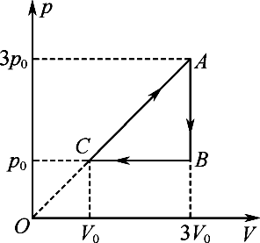
E．大量气体分子做无规则运动，速率有大有小，但分子的速率按“中间少，两头多”的规律分布
(2)如图所示，一定质量的理想气体经历从状态A→B→C→A过
程，在状态C时气体的温度为T₀，压强为p₀，体积为V₀，从状态
C→A过程中气体对外做的功为4p₀V_{0.}，求：
①气体在状态A时温度T_{A}；
②从状态A→B→C→A的过程中，气体与外界交换的热量Q。

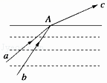
34．[物理——选修3-4]（15分）
(1)如图所示，两束单色光a、b从水下面射向A点，光线
经折射后合成一束光c，则下列说法正确的是( ) （填正确
答案标号，选对1个得2分，选对2个得4分，选对3个得6分，
每选错1个扣3分，最低得分为0分）
A．用同一双缝干涉实验装置分别以a、b光做实验，a光的干涉条纹间距大于b光的干涉条纹间距
B．a比b更容易发生衍射现象
C．在水中a光的速度比b光的速度小
D．在水中a光的临界角大于b光的临界角
E．若a光与b光以相同入射角从水射向空气，在不断增大入射角时水面上首先消失的是a光
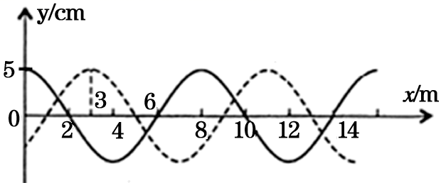
(2)如图所示、一列简谐横波沿x轴正方向传播，实线和虚线分别为t₁=0s时与t₂=2s时的波形图像，已知该波中各个质点的振动周期大于4s。求：
(i)该波的传播速度大小；
(ii)从t₁=0s开始计时，写出x=1m
处质点的振动方程。
银川一中2021届高三第四次月考物理试题参考答案
选择题
- —21 A C D B BC AC AC CD
实验题
22、(1)AB (2) 2.4
(3)1.0 1.1 在误差允许范围内，m₁与m₂组成的系统机械能守恒
23、(1)AC (2) B
(3)m₁∙OP=m₁∙OM+m₂∙ON m₁∙OP²=m₁∙OM²+m₂∙ON²
解答题
24、答案：（1）1.2s （2）1.2N·s；2.4J （3）6m
解析：（1）设物块与小车的共同速度为v，以水平向右为正方向，
根据动量守恒定律有m₂v₀＝(m₁＋m₂)v
解得：v=4m/s
设物块与车面间的滑动摩擦力为F_{f}，对物块应用动量定理有－F_{f}t＝m₂v－m₂v₀
其中F_{f}＝μm₂g
联立以上代入数据解得：1.2s
（2）对车由动量定理得：I= m₁v-0=＝0.3×4=1.2N·s 方向水平向右
对车由动能定理得：2.4J
（3）要使物块恰好不从小车右端滑出，物块滑到车面右端时与小车有共同的速度v，
则有m₂v₀＝(m₁＋m₂)v
由功能关系有：
代入数据解得:L＝6 m（2分）
故要使物块不从小车右端滑出，物块滑上小车的长度的为L＝6 m
25、答案：(1)3mg；(2)；(3)或
解析：(1)物块从D点运动到C点，机械能守恒：
在C点由牛顿第二定律得：
根据牛顿第三定律，物块在C点对轨道的压力为：
方向竖直向下.
(2)物块运动到P点时，设弹簧的压缩量为，
物块从D点运动到P点能量守恒：
物块从P点弹回运动到C点，能量守恒：
解得：
(3)设改变后小物块的质量为，物块能滑上半圆形轨道，必须克服水平地面摩擦力做功，即：
物块滑上半圆形轨道后，运动过程中不脱离轨道，只要不超过D即可，
由能量守恒定理得：
或者物块滑上半圆形轨道后能通过最高点E做圆周运动，设物块能通过最高点的最小速率为，则
由能量守恒得：
解得：或
选考题
33、(1)ACD
（2）① ；② ，吸热
答案：解析：① 气体从B→C过程中压强不变，由盖－吕萨克定律得：
气体从A→B过程中体积不变，由查理定律得：
联立解得：
②根据热力学第一定律有：
其中：
代入解得：
由于，所以吸热
34、（1）ABD
（2）(1) ；(2)
解析：
（1）质点振动周期为：，波长
内波传播的时间为：
则时间内波传播的距离为
波的传播速度大小为：
解得：v=1.5m/s；
（2）处的质点振动方程为：，波的振幅为：
由 解得：
角速度
时，处质点的位移为：
由图可知，
则处的质点的振动方程为：

